Правила заполнения бланков ответов
Участников государственной итоговой аттестации по программам основного общего образования

Заполнять бланк нужно ЧЕРНОЙ ГЕЛЕВОЙ ИЛИ КАПИЛЛЯРНОЙ ручкой

Для заданий части 1 с ответами в краткой форме. На бланке ответов №1 каждое задание отмечено номером. Справа от номера задания участник экзамена записывает ответ. Каждый символ обязательно записывается в отдельном окошке. Разрешается писать только печатными буквами.

Исправления в ответах крайне нежелательны.

Если нужно исправить один символ, то новый записывается поверх старого в том же окошке, но более жирно.

Если вместо слова нужно написать другое, то старое слово аккуратно зачеркивается двумя чертами, справа от него вписывается новое, один символ в одном окошке (если окошек не хватает, нужно написать новое слово поверх старого, но более жирно).

При написании ответов на вопросы части 1 необходимо писать символы в строгом соответствии с их образцом:
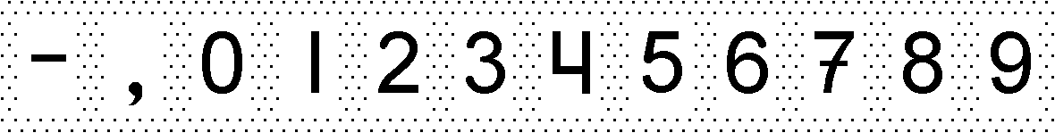

Примеры написания и исправления ответов на задания части 1:

Пример ответа на вопрос части 1 | Пояснения
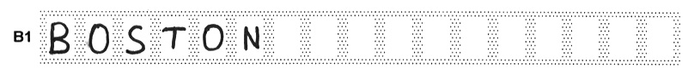 | примеры написания ответов без внесения исправлений;
 | примеры исправления ответа, в случае, если для нового ответа есть свободные клеточки;
 | пример исправления ответа в случае, когда для нового ответа не хватает свободных клеточек: ответ «параллелепипед» исправлен на ответ «сфера»;

При формировании и записи ответов в бланки на задания части 1 необходимо внимательно прочитать правила, предъявляемые к ответам в КИМ. Форма ответа на задания части 1 должна строго соответствовать правилам, определенным в КИМ.

Для записи ответов на задания части 2 выдается именной бланк (именные бланки) ответов «С». Писать нужно понятно. Почерк должен быть аккуратным и разборчивым. Если не хватило места на выданном бланке (выданных бланках) ответов «С», то необходимо обратиться к организатору в аудитории, который выдаст участнику экзамена дополнительный бланк ответов «С».

ЗАПРЕЩАЕТСЯ писать на оборотной стороне бланка ответов «С». Оборотная сторона бланков ответов не обрабатывается и не проверяется! При заполнении бланка ответов «C» нельзя выходить за прямоугольную рамку, нужно отступать от рамки 2-3 миллиметра.

ВНИМАНИЕ!!!

В поле «Номер Варианта», находящемся в левом нижнем углу на именных бланках ответов №1 и «С» участник должен вписать номер варианта КИМ, фактически выданный ему.

ВСЕ ИМЕННЫЕ БЛАНКИ НЕОБХОДИМО ВЕРНУТЬ В ЦОКО НА ОБРАБОТКУ. ДАЖЕ ЕСЛИ УЧАСТНИК НЕ ПРИСТУПАЛ К НАПИСАНИЮ ЧАСТИ «С».

По возникающим вопросам обращаться в Центр мониторинга и оценки качества образования ТОИПКРО:
Телефоны:
8 (3822) 90-63-25 – Лепустина Елена Вадимовна
8 (3822) 90-63-27 – Терешин Сергей Сергеевич

